MASTER PLAN

SISTEM DISTRIBUSI TENAGA LISTRIK

AREA BERAU

2014-2018

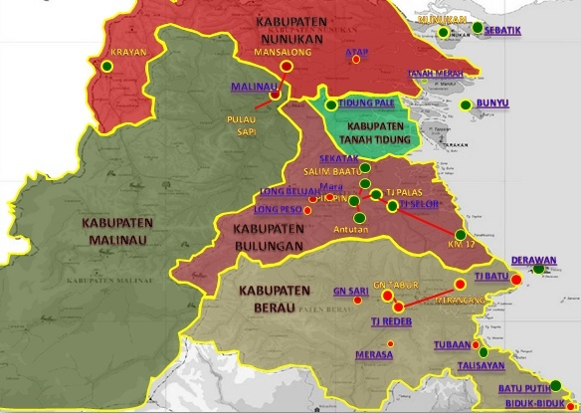

PT PLN (PERSERO)
WILAYAH KALIMANTAN TIMUR & UTARA
AREA BERAU

2014

